**Dossier BLOC 2 BDD.0 : Présentation & Pré-Requis**

|  |
| --- |
| Objets d’un traitement informatique |

# MCD & MRD

Exemple de MCD :

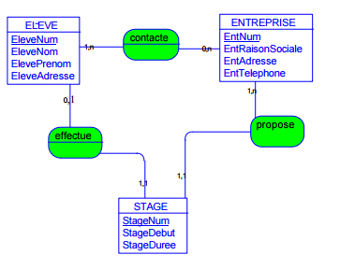

MLD correspondant :

ELEVE (EleveNum, EleveNom, ElevePrenom, EleveAdresse)

Clé Primaire : EleveNum

ENTREPRISE (EntNum, EntRaisonSociale, EntAdresse, EntTelephone)

Clé Primaire : EntNum

STAGE (StageNum, StageDebut, StageDuree, EleveNum, EntNum)

Clé Primaire : StageNum

Clé Etrangère : EleveNum en référence à EleveNum de ELEVE

EntNum en référence à EntNum de ENTREPRISE

CONTACTE (EleveNum, EntNum)

Clé Primaire : EleveNum, EntNum

Clé Etrangère : EleveNum en référence à EleveNum de ELEVE

EntNum en référence à EntNum de ENTREPRISE

# Les requêtes SQL

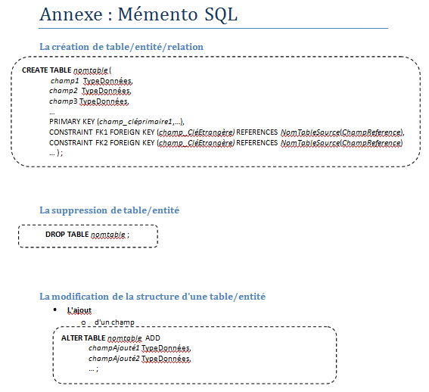

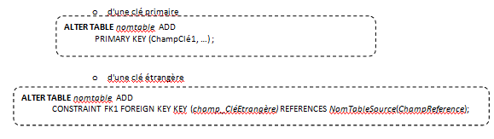

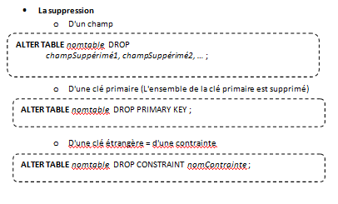 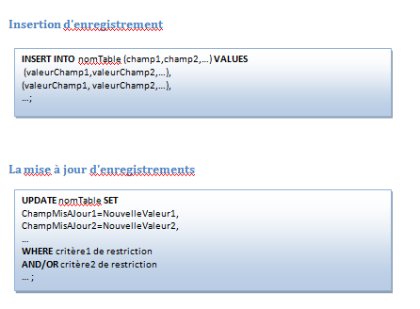

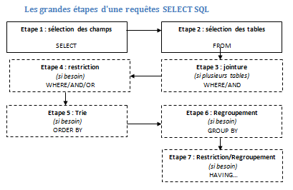

# Exercice pratique

Votre professeur d'informatique gère ses élèves dans une application Java qui est connectée à la base de données.

Un élève est identifié par un numéro et est composé d'un prénom, d'un nom, d'une date de naissance et d'une spécialité (SLAM ou SISR). Un élève appartient à une classe (BTS1 ou BTS2).

Un élève peut suivre plusieurs modules informatiques.

Une gestion des notes est également à envisager (les notes ont des coefficients).

**1. Réaliser le modèle conceptuel des données (MCD)** de la base de données (en vous aidant de la fiche élève)

**Fiche élève**

nom : **Gravouil**

prénom : **benjamin**

Classe BTS SIO1 option SLAM

Module suivis : SI6, SLAM1, SLAM2

détails notes SLAM1 :

DS1 "modélisation BDD" du 23/01/2017: **17** (coeff 1)

DS2 "TD SQL" du 21/01/2017 : **18** (coeff 2)

Moyenne SLAM1 = **17.67**

détails notes SLAM2 :

Aucune note pour le moment

détails notes SI6 :

Aucune note pour le moment

MOYENNE MODULES **: 17.67**

**2. Réaliser le modèle relationnel des données (MRD ou model logique)** de la base de données

**3. Veuillez réaliser les requêtes suivantes :**

3.1 Insérer le DS "programmation objet" de SLAM2

3.2 Afficher pour tous les élèves : le titre du DS, le module concerné et la note.

3.3. Afficher les notes de l'élève "Gravouil" pour le module SLAM2

3.4 Afficher le nombre d'élève dans chaque classe

3.5 Afficher la moyenne de chaque élève par module.